Reanudación de funcionamiento del sistema WRF Meso escalar

Moisés Joshua Rodríguez Ramírez

13 de junio de 2025

Los problemas que presentaba el sistema WRF meso escalar alojado en el servido con IP 10.0.20.60 eran causados en su totalidad por la falta de espacio en la memoria de la partición en la que se encontraba montado el mismo sistema.

A las 5:30 de la tarde del día 12 de junio de 2025 fueron liberados 600 GB de espacio mediante la eliminación de los archivos de salida del sistema WRF en formato netCDF, del 1 septiembre de 2024 al 31 de diciembre de 2024.

Los archivos eliminados se encontraban alojados en la siguiente ruta: /home/wrf1/WorkDir/wrf_outputs.

Fueros eliminados mediante la herramienta MobaXterm la cual permite crear una terminal para conectarse al servidor de manera remota y provee una interfaz grafica del sistema de archivos.

En la herramienta se ejecutó el comando rm (remove) en los archivos seleccionados y fueron eliminados de forma exitosa.

Posteriormente a las 6:00 de la tarde del día 12 de junio de 2025 fueron cargados los datos meteorológicos extraídos de las estaciones REMA del 9 de junio de 2025 hasta las 6:00 de la tarde del 12 de junio de 2025 al servidor en la ruta: /home/wrf1/WorkDir/emisiones/station_data/

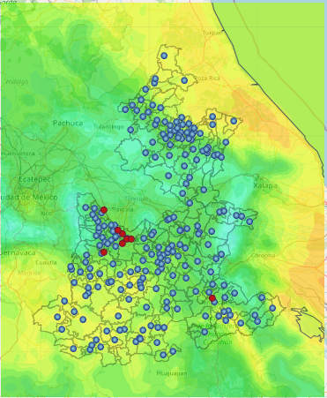Finalmente se comprobó el día 13 de junio de 2025 que los mapas y datos fueron generados nuevamente por el sistema WRF meso escalar de manera correcta

Ilustración 1 Mapa generado por el sistema meso escalar que muestra la temperatura máxima esperada para el 13/06/2025